Ngày soạn:  06/9/2023 | Ngày dạy | Ghi chú
Ngày soạn:  06/9/2023 | 8A: 08/9
Ngày soạn:  06/9/2023 | 8B: 07/9

TUẦN 14 TIẾT 14

HÁT: BÀI HÁT NƠI ẤY TRƯỜNG SA
NGHE NHẠC: BÀI HÁT NƠI ĐẢO XA

I. MỤC TIÊU BÀI HỌC
1. Kiến thức:
- Hát đúng cao độ, trường độ, sắc thái và lời ca bài hát Nơi ấy Trường Sa.
- Nhận biết được câu, đoạn trong bài hát.
- Nhớ được tên bài hát, tên tác giả và nội dung của bài hát.
2. Năng lực:
- Biết thể hiện đúng sắc thái bài hát bằng các hình thức hát nối tiếp, hoà giọng, hát kết
Hợp vỗ tay theo phách.
- Cảm nhận được giai điêu tha thiết, nhịp điệu hào hùng, sôi nổi và hình tượng người
chiến sĩ hải quân trong âm nhạc qua bài hát Nơi đảo xa.
3. Phẩm chất:
- Qua giai điệu lời ca của bài hát Nơi ấy Trường Sa, HS thêm yêu quê hương đất nước,
lòng tự hào dân tộc và trách nhiệm là một công dân Việt Nam hiện đại, luôn biết trân quý những hi sinh thâm lặng của người lính hải quân bên mặt trận gìn giữ chủ quyền biển đảo thiêng liêng của Tổ quốc.
* HSHN: Lắng nghe và hát theo các bạn
II. THIẾT BỊ VÀ HỌC LIỆU
1. Giáo viên: SGK- SGV Âm nhạc 8, đàn phím điện tử, nhạc cụ thể hiện tiết tấu, phương tiện nghe - nhìn và các tư liệu/ file âm thanh phục vụ cho tiết dạy.
2. Học sinh: SGK Âm nhạc 8, nhạc cụ thể hiện tiết tấu. Tìm hiểu trước một vài thông tin phục vụ cho bài học.
III. TIẾN TRÌNH DẠY HỌC
KHỞI ĐỘNG
Hoạt động của giáo viên | Hoạt động của học sinh
- Dẫn vào chủ đề qua tư liệu: Tranh, ảnh, video minh họa các nội dung liên quan giới thiệu chủ đề Biển đảo quê hương | - HS quan sát tranh và tương tác tạo không khí sôi nổi trước khi vào bài học
HÌNH THÀNH KIẾN THỨC MỚI
Hoạt động của giáo viên | Hoạt động của học sinh
a. Hát mẫu  - GV hát mẫu hoặc cho HS nghe file bài hát từ học liệu điện tử. | - Lắng nghe giai điệu lời ca, vỗ tay theo phách để cảm nhận nhịp điệu.
b. Tìm hiểu về bài hát  - Tổ chức cá nhân/nhóm thuyết trình nội dung đã chuẩn bị trước theo các hình thức khác nhau.  - GV nhận xét, bổ sung một số thông tin về tác giả bài hát.  - GV gợi ý, cùng HS nêu nội dung bài hát. | 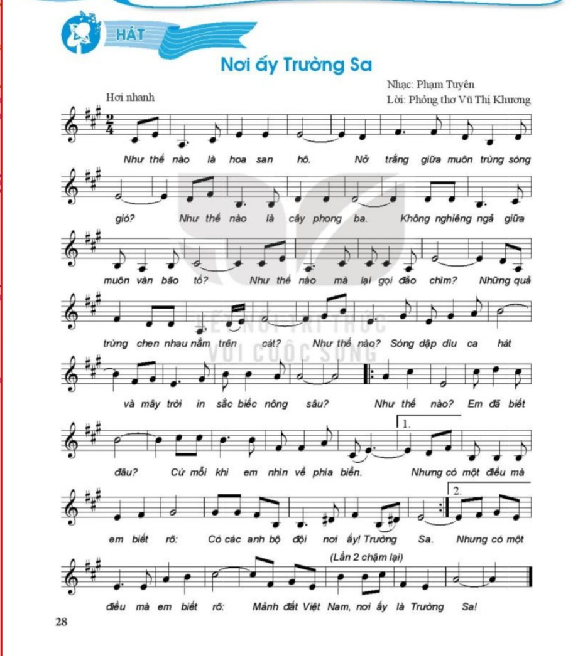  - HS nhắc lại một số thông tin, hiểu biết của mình.  - HS ghi nhớ:  Nhạc sĩ Phạm Tuyên sinh năm 1930, quê ở Hải Dưong. Ông là nhạc sĩ nổi tiếng, có nhiều đóng góp cho nền âm nhạc Việt Nam. Nhạc sĩ Phạm Tuyên bắt đầu sáng tác từ những năm 50 của thế k1 XX. Trong hơn nửa thế kỉ qua, ông đã có rất nhiều bài hát được công chúng yêu thích như: Bám biển quê hương, Chiếc gậy Trường Sơn, Từ làng Sen,... Đặc biệt là bài hát có Bác trong ngày đại thắng, bài hát là khúc khải hoàn ca của một chiến thắng v1 đại, mang âm hưởng sôi nổi, tự hào, ngợi ca hình ảnh Bác Hồ - vị lãnh tụ muôn vàn kính yêu của dân tộc Việt Nam. Bài hát đã đi cùng năm tháng và sống mãi trong tâm trí mỗi người dân Việt Nam. Năm 2012, ông được Nhà nước trao tặng Giải thưởng Hồ Chí Minh vế Văn học - Nghệ thuật.  - Bài hát Nơi ấy Trường Sa có giai điệu vui tươi, rộn ràng, lời ca giàu hình ảnh vế thiên nhiên, vế các chiến sĩ hải quân ngày đêm vững tay súng bảo vệ biển đảo quê hương.
c. Dạy hát  - GV đệm đàn, hát mẫu và hướng dẫn HS hát theo từng câu (GV lưu ý sửa sai)  - Thực hiện hát từng câu và nối tiếp các câu hoàn thành bài hát.  Lưu ý:  + Hát ngân đủ cường độ những tiếng hát có dấu nối, dấu luyến như: hô, gió, ba, tố, chìm, trên cát,...  + Hát chính xác những từ có đảo phách trong các câu hát của đoạn 1: muôn trùng sóng, muôn vàn bão, lại gọi đảo, ãập đìu ca, sắc biếc nông.  + Những từ có đảo phách ở đoạn 2: em đã biết, nhìn về phía, một điều mà.  + Những từ có dấu hoá bất thường: nơi, trường (đoạn 2).  - Trong quá trình tập hát từng câu, hát ghép nối cả bài, GV phát hiện những lỗi sai và sửa sai cho HS (nếu có). Yêu cầu HS tự nhận xét và nhận xét cho bạn. GV hỗ trợ (khi cần).  *HSHN: Lắng nghe và hát theo các bạn. | - HS học hát theo hướng dẫn của GV.  - Hát kết nối các câu hoàn chỉnh cả bài hát.
LUYỆN TẬP
Hoạt động của giáo viên | Hoạt động của học sinh
- HS thực hành luyện tập theo nhóm.  - GV gọi một vài cá nhân/nhóm thể hiện trước lớp và yêu cầu HS thể hiện sắc thái vui tươi, âm thanh có sự hoà quyện, giữ đều nhịp.  - Tổ chức HS hát kết hợp vận động cơ thể theo nhịp điệu.  - GV tổ chức các nhóm luyện tập/trình bày hoàn thiện câ bài.  - Gọi 1 - 2 nhóm biểu diễn trước lớp. GV sửa sai (nếu có).  ? Nêu những hình ảnh về thiên nhiên được nhắc tới trong lời bài hát Nơi ấy Trường Sa.  - GV nhận xét, đánh giá, tuyên dương các nhóm thể hiện tốt bài hát. | - HS thực hiện hát theo HD của GV  - HS chia nhóm, thể hiện động tác theo gợi ý trong SGK hoặc tự sáng tạo.  - Một vài nhóm trình bày trước lớp và nhận xét cho nhau.  - Bức tranh thiên nhiên hùng vĩ, tươi đẹp trên quần đảo Trường Sa.  - Hình tượng người lính hải quân đứng gác, góp phần bảo vệ vùng biển của Tổ quốc.  - Tổ quốc Việt Nam có Trường Sa (ý ngh1a khẳng định chủ quyền biển đảo).  - HS ghi nhớ.
VẬN DỤNG
Hoạt động của giáo viên | Hoạt động của học sinh
- GV khuyến khích cá nhân/ nhóm có thêm nhiều ý tưởng sáng tạo phong phú để thể hiện bài hát. | - HS sáng tạo các hình thức và biểu diễn bài hát Nơi ấy Trường Sa trong các buổi sinh hoạt văn nghệ ở nhà trường và cộng đồng.
NỘI DUNG 2 – NGHE NHẠC: BÀI HÁT NƠI ĐẢO XA
HÌNH THÀNH KIẾN THỨC MỚI
Hoạt động của giáo viên | Hoạt động của học sinh
- GV cho H s nghe bài hát Nơi đảo xa và hướng dẫn HS nghe nhạc, vận động nhẹ nhàng theo nhịp điệu, cảm nhận bài hát qua giai điệu, ý nghĩa của lời ca.  - Nêu cảm nhận của em sau khi nghe bài hát?  - Chia sẻ hiểu biết, trách nhiệm của thế hệ trẻ hiện nay trong việc bảo vệ chủ quyền biên giới quốc gia nói chung, chủ quyền biển đảo Việt Nam nói riêng. | - HS nghe nhạc trong tâm thế thoải mái, thả lỏng cơ thể, có thể đung đưa hoặc vỗ tay theo nhạc.  - HS trả lời các câu hỏi của GV.
VẬN DỤNG
Hoạt động của giáo viên | Hoạt động của học sinh
- GV hướng dẫn học sinh chọn một trong các hoạt động sau:  - Hãy viết một đoạn văn ngắn nói về biển đảo quê hương ( nếu có thể làm được)  - Học thuộc bài hát Nơi ấy đảo sa để biểu diễn cho người thân, trong các sự kiện văn nghệ trong và ngoài nhà trường | - Các nhóm phân công thực hiện nhiệm vụ, trình bày sản phẩm vào phần Vận dụng – sáng tạo.
* Tổng kết tiết học:
- GV cùng HS hệ thống lại các nội dung đã học.
- HS tiếp tục luyện tập bài hát Nơi ấy Trường Sa bằng các hình thức đã được học. Khuyến khích cá nhân/nhóm có ý tưởng sáng tạo phong phú, đa dạng đễ thễ hiện, biểu diễn bài hát

